*Приложение № 1*

*к приказу Северо-Кавказского*

*территориального управления*

*Росрыболовства*

***от « 19.06.2025 г.» № 95***

**ИЗВЕЩЕНИЕ**

**О проведении аукциона в электронной форме на право заключения договора пользования рыбоводным участком, расположенным на водном объекте или его части, прилегающем к территориям муниципального образования** **Республики Дагестан**

1. **Организатор аукциона в электронной форме и реквизиты решения о проведении аукциона в электронной форме;**

Северо-Кавказское территориальное управление Федерального агентства по рыболовству. Решение о проведении аукциона принято в соответствии с приказом Северо-Кавказского территориального управления Федерального агентства по рыболовству от

« 19 » _06 2025 г. № 95

**2. Место нахождения, адрес электронной почты и телефон организатора аукциона в электронной форме;**

Место нахождения: Республика Дагестан, 367000, г. Махачкала, ул. Танкаева, 67.

Адрес электронной почты: info@sktu.fish.gov.ru

Контактные телефоны: 8(8722)64-01-67 (Отдел среды обитания и организации воспроизводства водных биологических ресурсов).

**3. Оператор электронной площадки, на которой планируется проведение аукциона в электронной площадке;** <https://lot-online.ru/>; и электронной площадке **АО «Российский аукционный дом»** https://178fz.lot-online.ru /;

**4. Предмет аукциона в электронной форме, в том числе сведения о рыбоводном участке, включая его местоположение, площадь, границы, географическую карту и (или) схему рыбоводного участка, а также ограничения, связанные с использованием рыбоводного участка.**

Предмет договора, включающий срок договора, местоположение и площадь рыбоводного участка; минимальный объем и видовой состав объектов аквакультуры, подлежащих разведению и (или) содержанию, выращиванию, а также выпуску в водный объект и изъятию из водного объекта в границах рыбоводного участка, определенные в соответствии с методикой, утвержденной Министерством сельского хозяйства Российской Федерации; основания и условия, определяющие изъятие объектов аквакультуры из водных объектов в границах рыбоводного участка; сведения об объектах рыбоводной инфраструктуры; мероприятия, которые относятся к рыбохозяйственной мелиорации и осуществляются рыбоводным хозяйством; обязательства рыбоводного хозяйства осуществлять мероприятия по охране окружающей среды, водных объектов и других природных ресурсов; обязательства рыбоводного хозяйства представлять в порядке, установленном Министерством сельского хозяйства Российской Федерации, отчетность об объеме выпуска в водные объекты и объеме изъятия из водных объектов аквакультуры В соответствии с частью 3,4 статьи 9 Федерального закона от 02.07.2013г. №148-фз « Об аквакультуре (рыбоводстве) и о внесении изменений в отдельные законодательные акты Российской Федерации»;

Договор пользования рыбоводным участком подлежит досрочному расторжению в соответствии с гражданским законодательством в одностороннем порядке по требованию собственника рыбоводного участка в случае использования рыбоводного участка с нарушением требований федеральных законов или неосуществления рыбоводным хозяйством в течение двух лет подряд деятельности, предусмотренной договором пользования рыбоводным участком, с момента установления уполномоченным Правительством Российской Федерации федеральным органом исполнительной власти факта неосуществления указанной деятельности.

Изменение существенных условий договора пользования рыбоводным участком, а также передача, уступка прав третьим лицам по такому договору не допускаются

|  |  |  |  |  |  |  |  |
| --- | --- | --- | --- | --- | --- | --- | --- |
| **№**  **п/п** | **Сведения о рыбоводном участке и местоположение** | **Координаты рыбоводного участка**  **(система координат (Лот№1-3 WGS-84)** | | | **Вид водопользования** | **Описание границ рыбоводного участка** | **Площадь рыбоводного участка, га** |
|
| **1** | Унцукульский район, Ирганай 1 | |  | | --- | | 42.691577 | | 42.687843 | | 42.686214 | | 42.689950 | | | |  |  |  |  |  | | --- | --- | --- | --- | --- | | |  | | --- | | 46.848432 | | 46.851335 | | 46.847482 | | 46.844745 | | | Обособленное водопользование для осуществления аквакультуры | Часть акватории водного объекта, ограниченная последовательным соединением точек, (1-2, 2-3, 3-4, 4-1.) | **11,0** |
| **2** | Унцукульский район, Ирганай 2 | |  | | --- | | 42.685475 | | 42.681064 | | 42.680293 | | 42.684647 | | |  | | --- | | 46.854521 | | 46.861046 | | 46.860148 | | 46.853552 | | | Обособленное водопользование для осуществления аквакультуры | Часть акватории водного объекта, ограниченная последовательным соединением точек, (1-2, 2-3, 3-4, 4-1.) | **12,0** |
| **3** | Унцукульский район, Ирганай 3 | 42.670601  42.667327  42.667944  42.671169 | | 46.892151  46.890611  46.888332  46.889934 | Обособленное водопользование для осуществления аквакультуры | Часть акватории водного объекта, ограниченная последовательным соединением точек, (1-2, 2-3, 3-4, 4-1.) | **10,0** |

**Схема водного объекта с границами рыбоводного участка № 1**

Унцукульский район, Ирганайское водохранилище

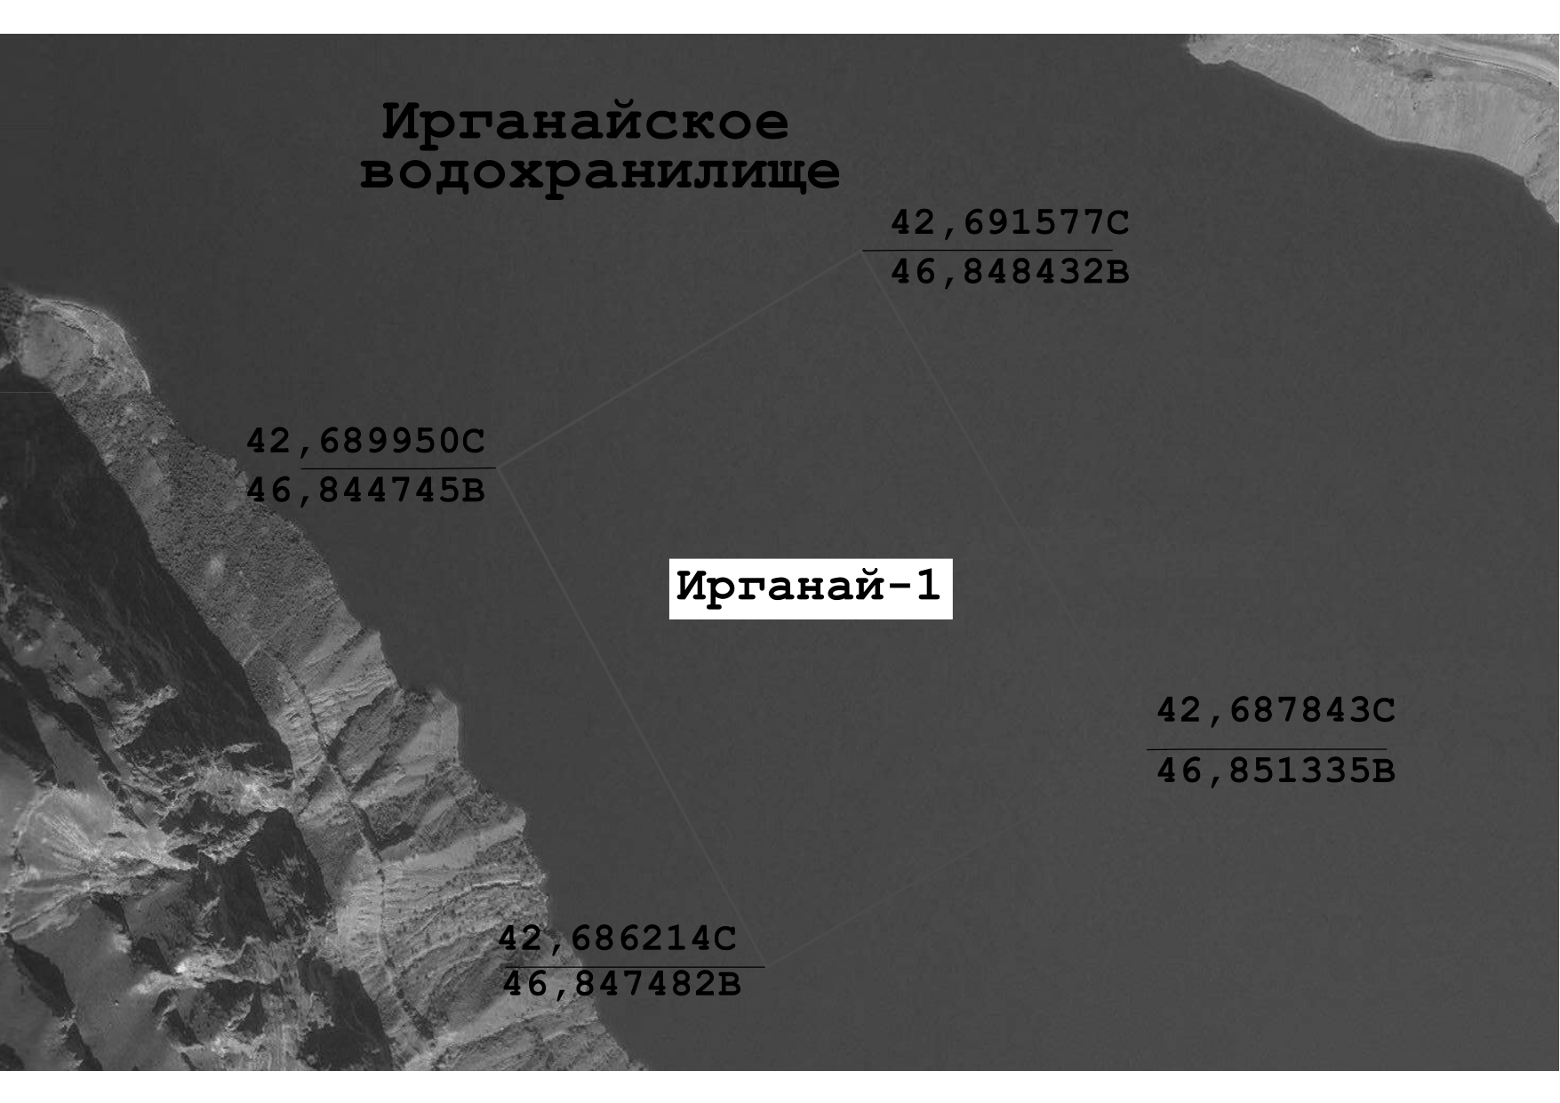

**Схема водного объекта с границами рыбоводного участка № 2**

Унцукульский район, Ирганайское водохранилище

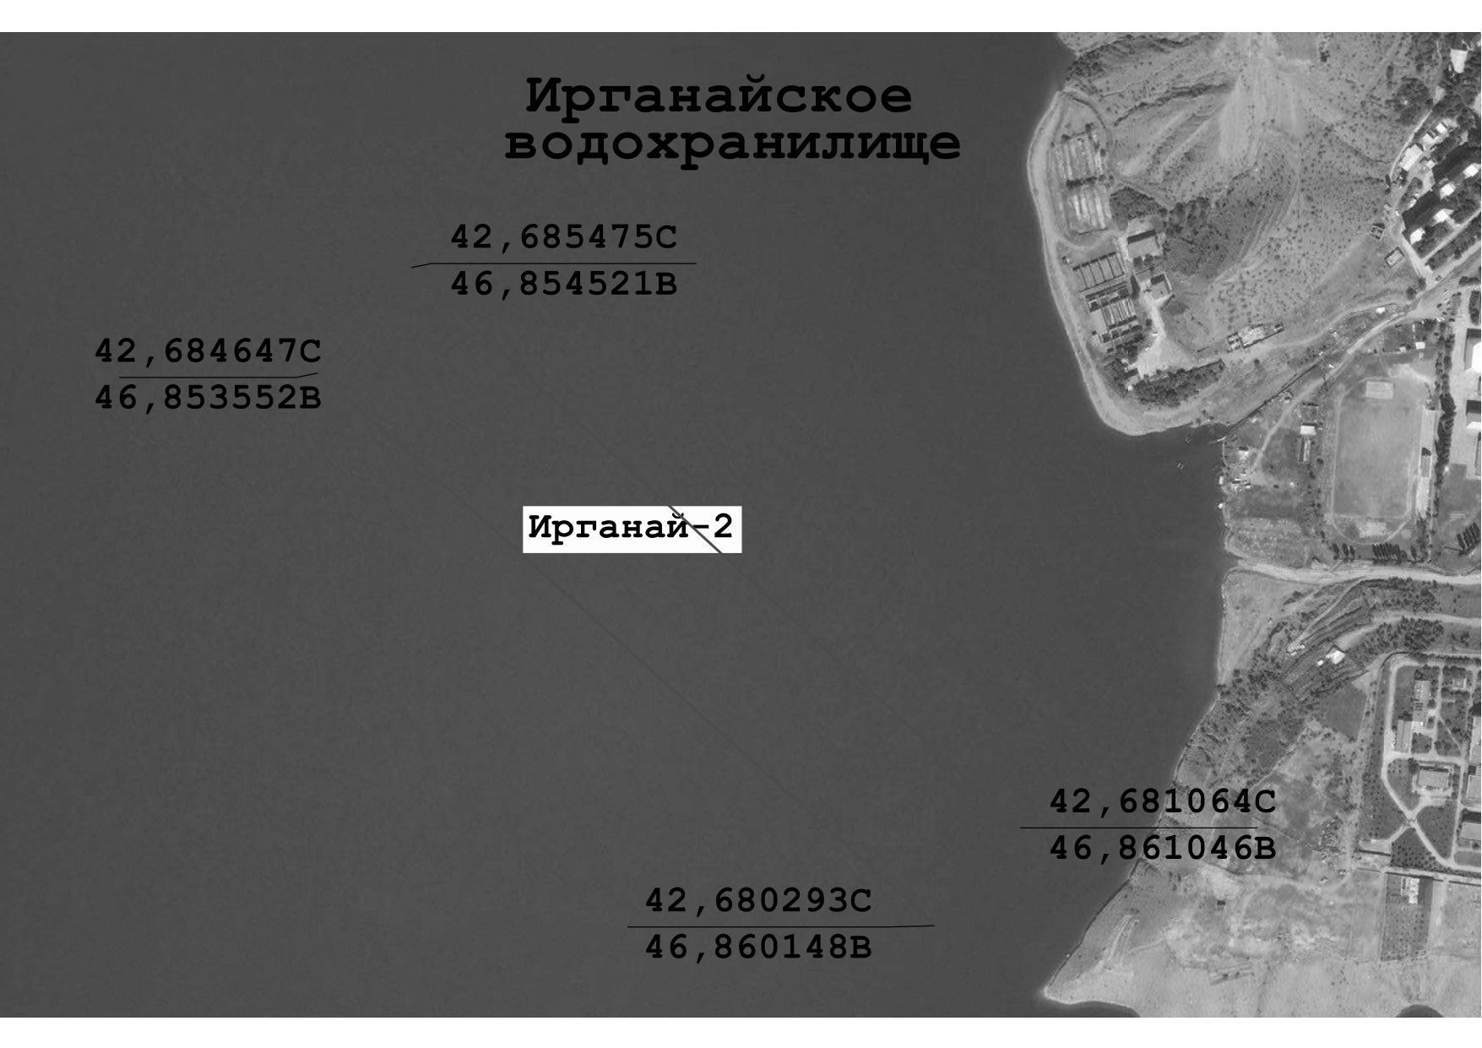

**Схема водного объекта с границами рыбоводного участка № 3**

Унцукульский район, Ирганайское водохранилище

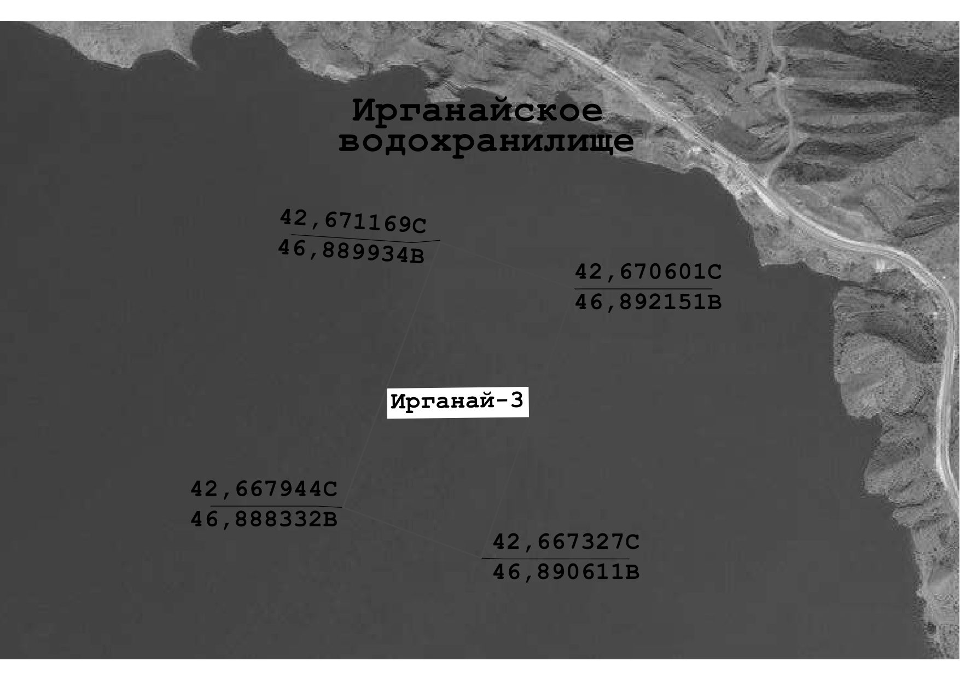

**5. Срок договора в соответствии с частью 5 статьи 9 Федерального закона "Об аквакультуре (рыбоводстве) и о внесении изменений в отдельные законодательные акты Российской Федерации".**

Договор пользования рыбоводным участком будет заключен с победителем аукциона **электронной форме** сроком на 25 (двадцать пять) лет.

**6. Дата, время начала и окончания срока подачи заявок об участии в аукционе электронной форме.**

Дата, время начала срока подачи заявок: 10:00 (время московское) 21.06.2025 г.

Дата, время окончания срока подачи заявок: 11:00 (время московское) 21.07. 2025 г.

**7.** **Дата и время подачи предложений о цене предмета аукциона в электронной форме.**

Ход проведения процедуры подачи предложений о цене фиксируется оператором электронной площадки в электронном журнале, который направляется организатору аукциона в электронной форме в течение одного часа с момента завершения приема предложений о цене. Дата и время проведения аукциона в электронной форме: 28.07.2025 г. 11:00 (время московское) 2025 г.

**8. Начальная цена предмета аукциона электронной форме, а также «шаг аукциона»;**

|  |  |  |
| --- | --- | --- |
| № лота | Начальная цена предмета аукциона **электронной форме** (НЦПА) (руб.) | «Шаг аукциона» (руб.)  (5 процентов НЦПА) |
| 1. | 94 710,0 | 4 735,50 |
| 2. | 103 320,0 | 5 166,0 |
| 3. | 86 100,0 | 4 305,0 |

**9. Размер задатка, а также порядок его внесения и возврата;**

|  |  |
| --- | --- |
| № лота | Размер задатка (руб.) 40 процентов НЦПА |
| 1. | 37 884,0 |
| 2. | 41 328,0 |
| 3. | 34 440,0 |

**Порядок внесения заявителями задатка:**

Задаток для участия в аукционах в электронной форме вносится участником аукциона в электронной форме только путем зачисления денежных средств на лицевой счет, открытый участнику аукциона в электронной форме оператором электронной площадки для учета проведения операций по обеспечению участия в аукционах в электронной форме.

Размер вносимого участниками аукциона в электронной форме задатка определяется в соответствии с пунктом 84 настоящих Правил.

**Порядок возврата заявителям задатка:**

Оператор электронной площадки обеспечивает возврат денежных средств участника аукциона в электронной форме, не признанного победителем аукциона в электронной форме, за исключением участника аукциона в электронной форме, занявшего 2-е место, заблокированных в размере задатка на лицевом счете электронной площадки, в течение 5 рабочих дней со дня размещения организатором аукциона в электронной форме протокола аукциона в электронной форме на сайте электронной площадки.

Оператор электронной площадки обеспечивает разблокировку денежных средств победителя аукциона в электронной форме и участника аукциона в электронной форме, занявшего 2-е место, заблокированных в размере задатка на лицевом счете электронной площадки, в течение 5 рабочих дней со дня размещения организатором аукциона в электронной форме на официальном сайте и сайте электронной площадки уведомления о заключении договора, а также перечисляет денежные средства лица, с которым заключен договор, организатору аукциона в электронной форме (с учетом пунктов 166 и 167 настоящих Правил)

**10. Срок отмены проведения аукциона в электронной форме.**

Организатор аукциона в электронной форме вправе принять решение об отмене проведения аукциона в электронной форме в сроки, установленные Гражданским [кодексом](consultantplus://offline/ref=5A121865986149A330515103298890822802E32254615ABA2131B75F096A344287203E5AFCC9B33C9A14AF5195P3e1J) Российской Федерации, в случаях отмены определенных в установленном порядке границ рыбоводных участков либо внесения в них в установленном порядке изменений. Отмена проведения аукциона в электронной форме по иным основаниям не допускается.

Извещение об отмене проведения аукциона в электронной форме размещается организатором аукциона в электронной форме на официальном сайте и сайте электронной площадки в течение одного рабочего дня со дня принятия решения об отмене проведения аукциона в электронной форме.

Оператор электронной площадки обеспечивает уведомление участников аукциона в электронной форме, подавших заявки, об отмене аукциона в электронной форме.

Оператор электронной площадки обеспечивает возврат участникам аукциона в электронной форме, подавшим заявки, денежных средств, внесенных в качестве задатка, в течение 5 рабочих дней со дня размещения организатором аукциона в электронной форме на сайте электронной площадки решения об отмене проведения аукциона в электронной форме.